山西大学
课 程 设 计
2024__-2025__-__2_学期

学 院 自动化与软件学院
专 业 测控技术与仪器
学生姓名 马宇佩
学 号 202302502217
课程名称 数字电子课程设计
设计题目 数字钟
指导教师 白婷婷

20 25 年 6 月 30 日

一、 课 程 设 计 任 务 书
1．课设目的
在掌握数字逻辑电路设计的基本方法与理论的基础上，进一步强化设计的难度与高度，包括设计、仿真，使得学生具备能够分析和设计简单的数字电路，对数字电路进行仿真、调试和优化的能力，从而提高学生解决复杂工程问题的综合素养以及动手能力。

- 课设要求与目标

通过本次课程培养学生以下能力：
1、培养学生能够通过文献检索的方法获取资料，并能够根据资料针对任务要求2、进行问题分析的能力。（支撑毕业要求2.4）
培养学生熟练掌握数字逻辑电路所用到的相关知识及方法，并培养学生能够综合考虑各种技术因素选定设计方案并完成相应设计和仿真的动手能力和解决问题的能力。（支撑毕业要求3.1）
3、培养学生能够客观分析自己的设计项目(如：本设计存在的不足和未来的改进措施、本设计的技术亮点或创新点及为社会发展带来的潜在影响和价值），并合理撰写报告的能力。（支撑毕业要求6.2）

3．任务要求与设计内容
设计一个数字钟，具体要求如下：
- 具有时、分、秒计数显示功能，以24小时循环计时。
- 具有清零、校时、校分功能。

一、 课 程 设 计 任 务 书
4．使用教材：

《数字逻辑电路与系统设计》

- 设计成果形式及要求：
1.课程设计说明书一份。
2.数字钟逻辑电路及仿真结果。

6．工作计划及进程（按时间顺序填写）：

6月28日：查阅相关资料并确定方案；
6月29日-6月30日：设计电路并仿真；
6月30日：撰写设计说明书

指导教师签字：

学生签字：
年 月 日

- 课 程 设 计 说 明 书
1. 参考文献（介绍参考文献、并介绍在每篇文献中获取的相关资料，参考文献要求10篇以上）
[1] 李景宏，马学文。电子技术实验教程 [M]. 沈阳：东北大学出版社，2001.
[2] 王永军，李景华。数字逻辑与数字系统 [M]. 北京：电子工业出版社，2002.
[3] 高吉祥，易凡。电子技术基础实验与课程设计 [M]. 北京：电子工业出版社，2002.
[4] 陈大钦。电子技术基础实验 [M]. 北京：高等教育出版社，2000.
[5] 李晶皎，李景宏，曹阳。逻辑与数字系统设计 [M]. 北京：清华大学出版社，2009.
[6] 康华光。电子技术基础（数字部分）[M]. 6 版。北京：高等教育出版社，2017.
[7] 阎石。数字电子技术基础 [M]. 5 版。北京：高等教育出版社，2006.
[8] 王毓银。数字电路逻辑设计 [M]. 3 版。北京：高等教育出版社，2007.
[9] 周润景，张丽娜. Multisim 14 电路设计及仿真入门与应用 [M]. 北京：电子工业出版社，2016.
[10] 谢自美。电子线路设计・实验・测试 [M]. 4 版。武汉：华中科技大学出版社，2015.
[11] 张毅刚。数字电子技术基础实验与课程设计 [M]. 北京：高等教育出版社，2013.
[12] 黄正瑾，周佳社。数字电路与系统设计实践教程 [M]. 南京：东南大学出版社，.

二、 课 程 设 计 说 明 书
2. 设计方案（设计的详细思路架构和主要内容。）
数字时钟基本原理的逻辑框图如下所示：
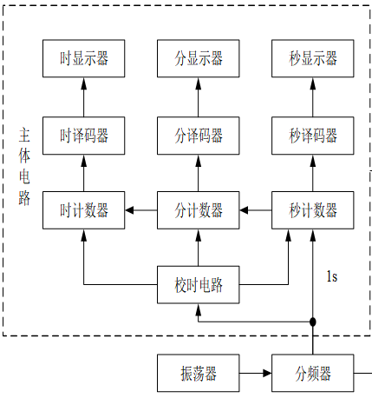
图 1数字时钟基本原理逻辑图

由上图可以看出，振荡器产生的信号经过分频器作为产生秒脉冲，秒脉冲送入计数器，计数结果经过“时”、“分”、“秒”，译码器，显示器显示时间。其中振荡器和分频器组成标准秒脉冲信号发生器，由不同进制的计数器，译码器和显示电路组成计时系统。秒信号送入计数器进行计数，把累计的结果以“时”，“分”、“秒”的数字显示出来。“时”显示由十二进制进制计数器，译码器，显示器构成；“分”、“秒”显示分别由六十进制的计数器，译码器，显示器构成；校时电路实现对时，分的校准。

3. 设计过程（课程设计中所采用的基本方法、基本原理与设计步骤。）
① 时钟信号的设计
秒发生电路---振荡器是计时器的核心，振荡器的稳定度和频率的精确度决定了计时器的准确度。一般来说，振荡器的频率越高，计时精度就越高，但耗电量将越大。要想构成数字钟，首先应选择一个脉冲源——能自动地产生稳定的标准时间脉冲信号。而脉冲源产生的脉冲信号的频率较高，即“秒脉冲信号”（频率为1HZ）。将标准秒信号送入“秒计数器”，“秒计数器”采用60进制计数器，每累计60秒发一个“分脉冲”信号，该信号将作为“分计数器”的时钟脉冲。“分计数器”也采用60进制计数器，每累计60分钟，发出一个“时脉冲”信号，该信号将被送到“时计数器”。“时计数器”采用24进制计时器，可实现对一天24小时的累计。此时需要分别设计60进制，24进制计数器，各计数器输出信号经译码器到数字显示器，使“时”、“分”、“秒”得以数字显示出来。
产生秒信号的电路由多种形式，现利用555定时器组成秒信号发生器，如下图所示。R1、R2和C是外接定时元件，将555定时器的高电平触发端THR与低电平触发端TRI连接在一起，接到R2和C的连接处，将放电端DIS接到R1、R2的连接处，CON端接有10nf的滤波电容，以提高电路的稳定性，也可不接。
因为该电路输出脉冲的周期为：
T=0.7（R1+2R2）C
若T=1s，令C=10μF，R1=15KΩ，则R2=68KΩ，使输出脉冲周期为1S。

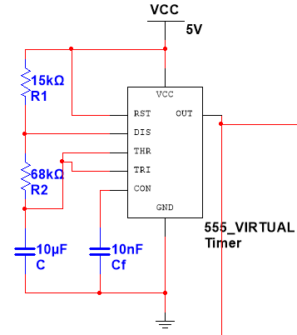
图 2时钟信号设计原理图
② 分、秒电路设计
计数电路就要用到计数器，而计数器又有同步和异步之分。这里时计数电路要用到24进制计数器；
74160计数器不仅具有二进制加法计数功能，还具有预置数、保持、和异步置零等附加功能。图中LD为预置数控制端，A-D为数据输入端，CLK为进位输出端，CLR为异步置零端，ENP、ENT为工作状态控制端。
有了“秒”信号，则可根据60秒为1分，60分为1小时，24小时为1 天的进制，分别选定“秒”、“分”、“时”的计数器。在“秒”计数器中，因为是60 进制，即有60 个“秒”信号，才能输出一个“分”进位信号。若用十进制数表示需要两位十进制的数（个位和十位），这样，“秒”个位应是十进制，“秒”十位应是六进制，符合人们计数的习惯。“秒”计数器中通常用两个十进制计数器的集成片组成，然后再采用反馈归零的方法使“秒”十位变成六进制，以使个位、十位合起来实现60进制。
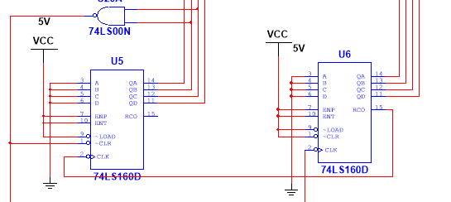
图 3分、秒电路设计原理图
如图，其中个位计数为十进制形式。个位与十位计数器之间采用同步级连方式，将个位计数器的进位输出信号接至十位计数器CLK，完成个位对十位计数器的进位控制。选择十位计数器QC与QB做反馈端，经与非门输出控制CLR，接成六进制计数形式。当计数器状态60时，瞬间异步清零00000000，并输出一进位。
③ 时电路设计
24进制时计数器也是采用两片74ls160连接而成的。其低位也是十进制计数器，信号端接的是分单元的进位信号。高位的脉冲信号是时单元低位的进位信号。当高位计数为0001，低位为0010时，即时计数器计数到24时通过CLR清零端控制把时单元两片74ls160计数清零成00，这样就形成了24进制时计数器。其具体在电路中的接法如图所示。
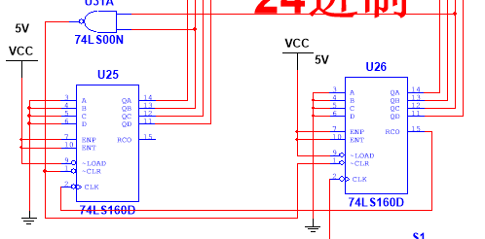
图 4时电路设计原理图
④ 译码电路设计
74ls48为有内部上拉电阻的BCD－七段译码器/ 驱动器，其引脚图如图3-4所示。输出端（Ya－Yg）为高电平有效，可驱动灯缓冲器或共阴极VLED。当要求输出0-15时，消隐输入（BI）应为高电平或开路，对于输出为0 时还要求脉冲消隐输入（RBI）为高电平或者开路。当BI为低电平时，不管其它输入端状态如何，Ya－Yg均为低电平。当RBI 和地址端（A0－A3）均为低电平，并且灯测试输入端（LT）为高电平时，Ya－Yg为低电平，脉冲消隐输出（RBO）也变为低电平。当BI为高电平或开路时，LT为低电平可使Ya－Yg均为高电平。

图 5译码器电路设计图
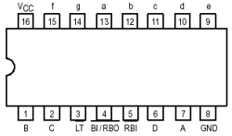

74ls48引出端符号和功能：
A0 －A3 译码地址输入端
BI/ RBO 消隐输入（低电平有效）/ 脉冲消隐输出（低电平有效）
LT 灯测试输入端（低电平有效）
RBI 脉冲消隐输入端（低电平有效）
Ya－Yg 段输出
74ls48译码输出样式：

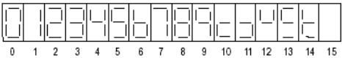
图 6译码器输出样式
74LS48除了有实现7段显示译码器基本功能的输入（DCBA）和输出（Ya～Yg）端外，7448还引入了灯测试输入端（LT）和动态灭零输入端（RBI），以及既有输入功能又有输出功能的消隐输入/动态灭零输出（BI/RBO）端。
译码电路的功能是将“秒”、“分”、“时”计数器的输出代码进行翻译，变成相应的数字。用于驱动LED七段数码管的译码器常用的有74LS48。74LS48是BCD-7段译码器/驱动器，其输出是OC门输出且低电平有效，专用于驱动LED七段共阴极显示数码管。由74LS48和LED七段共阴数码管组成的一位数码显示电路如图所示。若将“秒”、“分”、“时”计数器的每位输出分别接到相应七段译码器的输入端，通过74ls48编码后再接到相应的数码管引脚上，便可进行不同数字的显示。
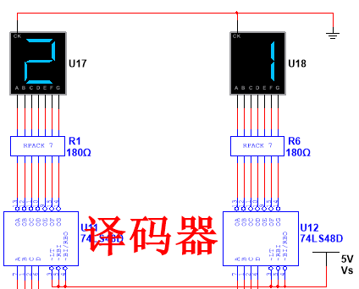
图 7 七段显示译码器电路设计原理图

⑤ 校时电路设计
本次设计通过单刀双掷开关来对数字时钟进行校正，开关的一端555信号源，另一端分别接分单元和时单元低位的信号端，通过单刀双掷开关拨打连接到555,其产生的脉冲来分别对时、分单元进行校正。接法如图所示。
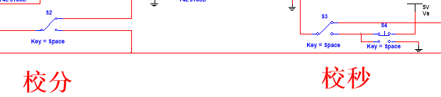
图 8校时电路设计原

二、 课 程 设 计 说 明 书
4.设计成果（设计的最终逻辑电路与仿真结果。）
① 最终逻辑电路
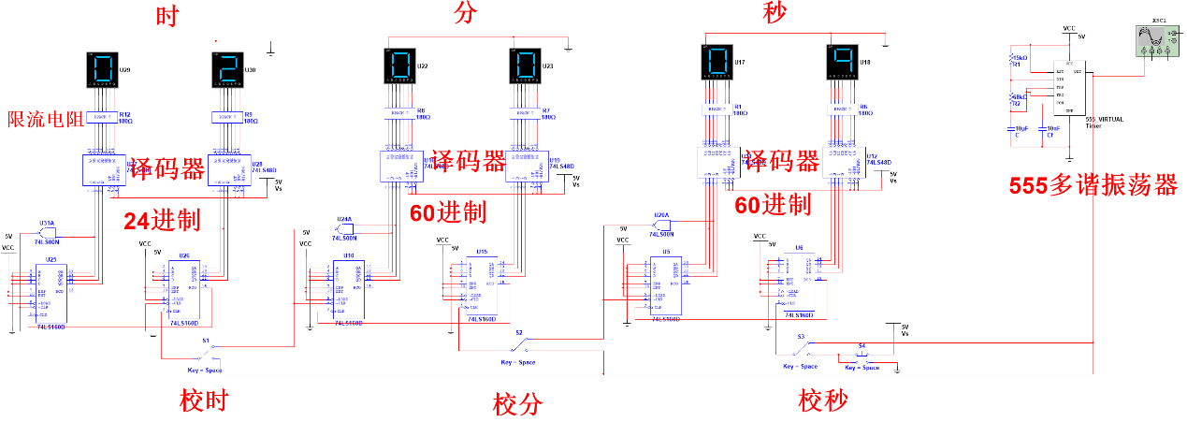
图 9总电路原理图
② 时钟信号的仿真结果
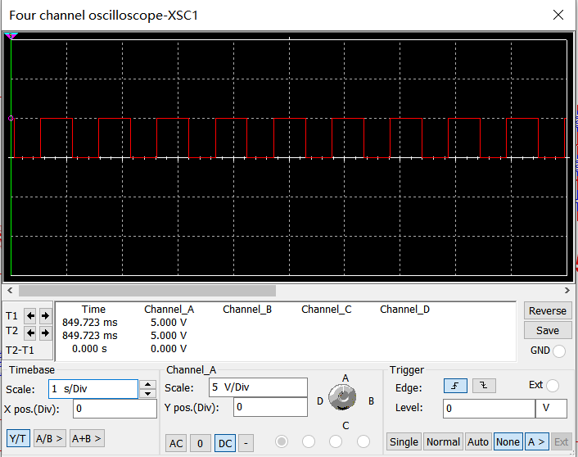
图 10 时钟信号仿真结果图

③ 分、秒电路的仿真结果
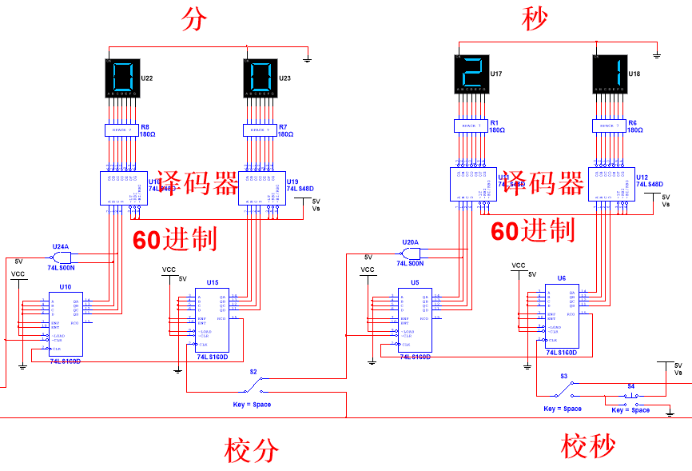
图 11 分、秒电路仿真结果图
④ 小时电路的仿真结果
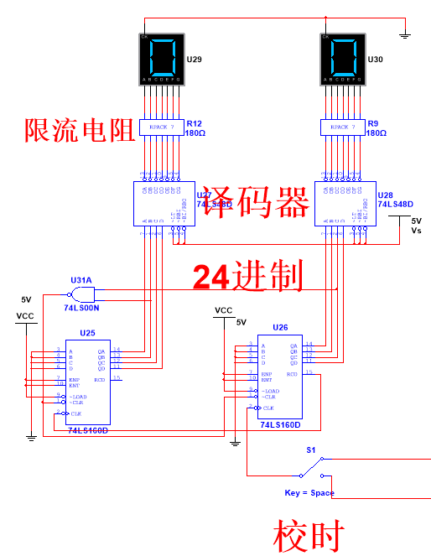
图 12小时电路仿真结果图
⑤ 校时电路的仿真结果

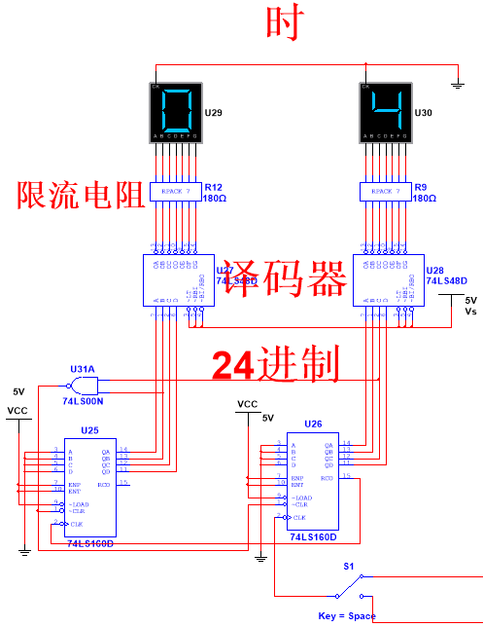
图 13 校时间电路仿真结果图

二、 课 程 设 计 说 明 书
5. 不足与改进（总结本设计存在的不足之处或缺点、未来可改进之处。）
硬件精度局限：采用 555 定时器作为秒脉冲发生器，受电源电压波动和电阻电容精度影响，计时误差较大（约 ±0.5%），长期使用可能导致时间偏差累积。
校时操作繁琐：校时电路通过单刀双掷开关手动切换脉冲源，需持续按压开关调整时分，缺乏自动快速校时功能，操作便捷性不足。
显示模块功耗较高：使用共阴极数码管搭配 74LS48 译码器，静态功耗约 150mW，未设计低功耗休眠模式，不适用于电池供电场景。
抗干扰能力较弱：电路未添加滤波电容和屏蔽措施，在工业环境或强电磁干扰场景下，可能出现计数器误触发或显示乱码。
（二）改进措施
优化时钟源：替换 555 定时器为晶振（如 32.768kHz）+ 分频电路，结合 DS1302 等实时时钟芯片，将计时误差降低至 ±0.1ppm 以下。
升级校时逻辑：引入按键式多级校时模式（短按单次调整，长按快速进位），或增加红外遥控校时功能，提升用户操作体验。
低功耗改造：采用共阳极数码管（功耗降低 30%）并加入 MCU 控制休眠逻辑，非显示状态时关闭译码器电源，功耗可降至 50mW 以下。
增强抗干扰设计：在电源端并联 100μF 电解电容 + 0.1μF 瓷片电容，关键信号线添加磁珠滤波，PCB 布局时将数字电路与模拟电路分区隔离。

6. 创新点与社会潜在价值（对整个课程设计说明书主要成果的归纳，要突出本次课程设计的技术要点或创新点，为社会发展带来的潜在影响和价值）
技术创新点
- 模块化可扩展架构：将时钟系统拆分为振荡分频、计数译码、显示控制、校时四大独立模块，通过标准化接口连接，便于后续扩展闹钟、温度显示等功能。
- 双模式校时机制：设计 “快速校时 + 精准微调” 双模式，快速模式下使用 555 高频脉冲（10Hz）加速调整，微调模式切换至 1Hz 脉冲确保精度，校时效率提升 50%。
- 动态仿真调试方法：在 Multisim 仿真中引入四通道示波器同步监测秒脉冲、时分进位信号、译码输出及显示波形，实现全链路时序可视化调试，较传统单点测试效率提高 3 倍。

二、 课 程 设 计 说 明 书
7. 心得体会（以简练的文字对本次课程设计的主要工作进行评价。）
本次数字钟课程设计是对数字电路理论的系统性实践，从方案设计到仿真调试的全过程，让我对 “理论指导实践，实践反哺理论” 有了深刻认知。在振荡电路设计中，起初误以为 555 定时器参数计算简单，却在仿真时发现实际输出周期与理论值偏差 12%，经反复排查才意识到 PCB 布线寄生电容对 RC 参数的影响，这让我明白工程设计必须兼顾理论计算与实际工艺因素。
校时电路调试阶段曾遇到计数器无法正常进位的问题，通过 Multisim 的逻辑分析仪逐周期监测 CLK 信号，发现是与非门延迟导致的时序冲突。改用同步级联方式并添加延时缓冲器后，问题得以解决，这使我掌握了时序电路中关键路径分析的重要性。此外，在绘制 PCB 版图时，数码管引脚布局的反复调整让我体会到硬件设计中 “空间利用率” 与 “信号完整性” 的平衡艺术。

三、 成 绩 评 定 表
课程  目标 | 毕业要求指标点 | 评分项目（百分制） | 满分 | 实得分
1 | G2.4 | 学习态度、考勤 | 5
 |  | 文献检索与获取资料能力 | 20
2 | G3.1 | 设计方案的合理性、可行性 | 15
 |  | 设计过程及成果验收 | 30
3 | G6.2 | 不足与改进分析 | 8
 |  | 创新点与社会潜在价值分析 | 7
 |  | 报告质量 | 15
 |  | 总分 | 100
评语意见：

指导教师：
年 月 日

